Problema
Las ecuaciones diferenciales que rigen la posición de un péndulo, sometido a rozamiento, vienen dadas por:
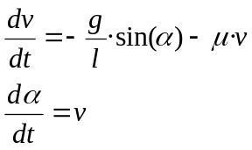
siendo v la velocidad angular (en rad/s), α el ángulo (en radianes), g la aceleración de la gravedad (9.8 m/s²), l la longitud del péndulo y μ el coeficiente de rozamiento.
Para realizar la simulación en el ordenador de dichas ecuaciones diferenciales, existen métodos de integración que nos dan de forma iterativa los valores que van tomando las variables que están diferenciadas (en nuestro caso, v y α). Uno de los métodos más sencillos se denomina método de Euler. Aplicando dicho método al caso dado, se puede obtener que el ángulo α a lo largo del tiempo se puede ir calculando de forma iterativa de la siguiente manera:
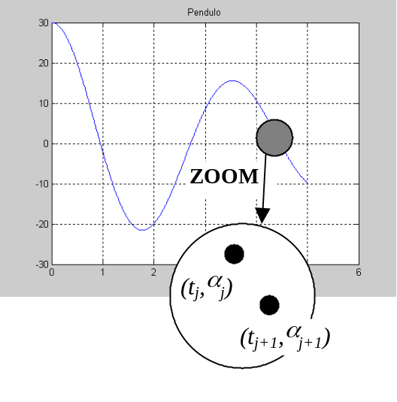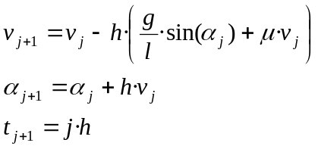
donde h se denomina paso de integración, que debe elegir el usuario, y j indica el punto que estamos calculando (j=1,2,3,...), siendo las condiciones iniciales: v₁=0 (soltamos el péndulo sin darle impulso), α₁ elegido por el usuario, t₁=0, siendo t el tiempo.
Realizar un programa que pida al usuario la longitud del péndulo, el ángulo inicial (en grados), el coeficiente de rozamiento, el paso de integración y el tiempo máximo de simulación. El programa generará la evolución del péndulo a lo largo del tiempo en forma de puntos (t,α) hasta que se llegue al tiempo máximo. Finalmente, el programa dibujará α a lo largo del tiempo.
Nota: El valor de h es función del tipo de problema al que se aplica. Si se elige una longitud del péndulo de 3 m, un ángulo inicial de 30º y un coeficiente de rozamiento de 0.4, un valor adecuado de h podría ser 0.01 para una simulación de 5 s.

